


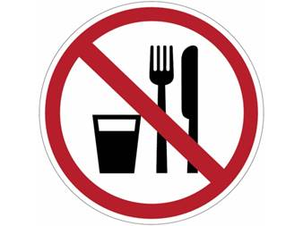
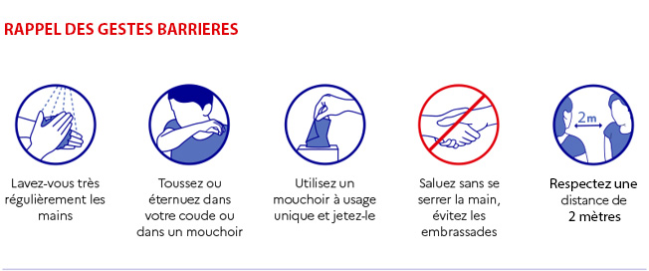
Interdiction de manger dans la salle

SALLE DE REUNION XXXXXXXXX
REUNIONS

Privilégier les réunions à distance

Capacité période COVID 19 : XX places MAXIMUM
(rappel : 1 personne pour 4 m2)

PENDANT LA REUNION
- Respecter la distanciation et les gestes barrières
- Porter un masque

EN FIN DE REUNION
- Nettoyer la (les) table(s)
- Aérer la salle
- Attendre 1h avant réutilisation de la salle

